Детский сад «Берёзка», филиал Автономного учреждения дошкольного образования
муниципального образования Заводоуковский городской округ
«Центр развития ребёнка – Детский сад «Светлячок»

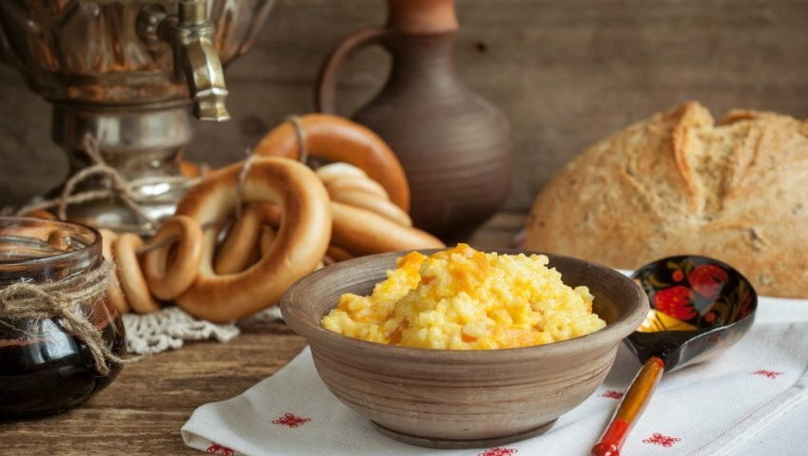

Познавательно – творческий, информационный проект

в подготовительной группе № 9 «Фантазёры»
«Щи да каша – пища наша»

Составила: С.А. Белова, воспитатель

2021 г.

Паспорт проекта.
Название проекта «Щи да каша - пища наша».
Участники проекта: дети подготовительной группы № 9 «Фантазёры», воспитатель С.А. Белова, родители детей.
Сроки реализации проекта: с 11 по 22 октября.
Тип проекта: Краткосрочный, групповой, познавательно - творческий, информационный.
Актуальность: Сегодня сохранение и укрепление здоровья детей – одна из главных стратегических задач развития страны. Она регламентируется такими нормативно - правовыми документами, как закон РФ «Об образовании», «О санитарно – эпидемиологическом благополучии населения», а также Указами Президента России «О неотложных мерах по обеспечению здоровья населения Российской Федерации», «Об утверждении основных направлений государственной социальной политики по улучшению положения детей в Российской Федерации».
На фоне экологической и социальной напряженности в стране, на фоне небывалого роста болезней «цивилизации», чтобы быть здоровым, нужно овладеть искусством сохранения и укрепления своего здоровья. Этому искусству и должно уделяться как можно больше внимания в дошкольном учреждении. Не следует также забывать, что только в дошкольном возрасте самое благоприятное время для выработки правильных привычек, которые в сочетании с обучением дошкольников методам совершенствования и сохранения здоровья приведут к положительным результатам. Многие из нас забыли исконно - русские традиции здорового питания. И поэтому на столе преобладают импортные продукты, порою, щедро сдобренные химическими добавками.
За последние десятки лет наш рацион изменился до неузнаваемости. Благодаря гастрономической революции готовить стало легче, а переваривать труднее. Мы пьем порошковое молоко, завариваем кипятком сухое картофельное пюре, мажем на хлеб искусственное масло, утоляем голод хот-догами, чипсами и шоколадными батончиками. Супчики из пакетика, лапша моментального приготовления, бульонные кубики вытеснили со стола здоровую еду. Польза сомнительная.
А вот наши предки были гораздо умнее. Они употребляли простую здоровую пищу - каши, натуральные овощи, ягоды, фрукты, молоко. Такое питание позволяло им жить долго и сохранять здоровье до глубокой старости.
Уже ни для кого не секрет, что большая часть проблем со здоровьем современного человека, во многом, связана с кардинально изменившимися приоритетами в питании. Исследования показали, что неправильное питание может увеличить вероятность развития у детей таких болезней как рак и сердечно - сосудистые заболевания, высокое кровяное давление и избыточный вес. Важно побудить ребенка задуматься о работе своего организма, сформировать у детей правильное представление о здоровом питании, способствовать пониманию того, что здоровое питание должно являться неотъемлемой частью повседневной жизни.
Без преувеличения можно сказать, что правильное питание – это залог хорошего самочувствия, работоспособности, активной деятельности, отличного настроения, важнейшее и непременное условие нашего здоровья и долголетия.

Проблема: Современное питание и увлечённость детей фаст – фудами приводит к незнанию русской национальной кухни, её разнообразия, питательной ценности и роли в укреплении здоровья детей.
Проблемный вопрос: Всё ли полезно, что в рот полезло?

Цель проекта: Создать условия для формирования знаний детей и их родителей о правилах правильного питания.
Задачи:
Сформировать представления о полезности пищи, учить отличать полезную и вредную пищу.
Развивать представление о традициях и обычаях питания, способствующих сохранению и укреплению здоровья.
Установить взаимосвязь, что здоровье зависит от правильного питания (еда должна быть не только вкусной, но и полезной).
Для родителей: вызвать интерес к совместной деятельности по реализации проекта, повысить уровень просвещенности в вопросах правильного питания.

Принципы работы:
Принцип необходимости и достаточности предоставляемой информации;
Принцип систематичности и последовательности;
Принцип психологической комфортности;
Принцип вовлечённости в реализацию проекта родителей дошкольников.

Гипотеза
Если использовать комплексный подход по знакомству детей дошкольного возраста с традиционной русской кухней, то это будет способствовать расширению их представлений о самой идеальной, здоровой пище для человека.
Планируемый результат:
- Повышен уровень знаний у детей и родителей о полезном питании, сформирован интерес к здоровому питанию в семьях;
- Сформированы основные понятия правильного питания, умение отличать полезные и вредные продукты, понимание того, что только мы в ответе за своё здоровье.

Материально – технические ресурсы:
Для обеспечения успешной реализации проекта необходимы следующие материально – технические условия:
- Мультимедийная система;
- Программное обеспечение;
- Презентации по теме;
- Подборка музыкальных произведений;
- Материалы для творческой деятельности (бумага цветная, картон, пластилин, краски, фломастеры, цветные карандаши, клей);
- Набор различных круп (гречневая, перловая, пшенная, манная и т.д.);
- Набор муляжей овощей, фруктов, хлебобулочных изделий;
- Картотеки картинок «Домашняя утварь», «Еда - тогда и сегодня»;
- Подбор методической и художественной литературы (книги – энциклопедии, сказки);
- Подбор наглядного материала: иллюстрации, плакаты, фотографии;
- Дидактические игры;
- Подбор мультфильмов.

Взаимодействие с родителями: Вовлечение родителей в проектную деятельность: Домашнее задание совместно с родителями: «Обогатить практический опыт детей в приготовлении каши, щей», сделать фото для фотоколлажа «Моя каша самая вкусная!», принять участие в выставке творческих работ: «Чудо – овощи», «Крупяные чудеса», «Кукла – оберёг «Крупеничка», консультация «Каша – идеальный здоровый завтрак», стендовая информация «Как люди на Руси жили», подборка мультфильмов и детских передач про правильное питание.

ЭТАПЫ РЕАЛИЗАЦИИ ПРОЕКТА:
I. Организационный этап (подготовительный).
- Определение темы проекта.
- Формулировка цели и задачей проекта.
- Ознакомление родителей и детей с целью и задачами проекта.
- Составление плана основного этапа проекта.
- Подбор материала по теме проекта.
- Подборка художественной литературы для чтения и самостоятельного рассматривания по теме;
- Подбор дидактического и методического оснащения проекта.

II. Основной этап (практический).
Совместная деятельность с детьми, сотрудничество с семьёй по реализации проекта «Щи да каша – пища наша».

МЕРОПРИЯТИЯ ПО РЕАЛИЗАЦИИ ПРОЕКТА:
- Выставка книг по теме проекта.
- Беседы: «Зачем человеку нужна еда?», «Что мы знаем о вредных продуктах», «Где живут витамины», «Как капуста хороша!», «Как готовились каша и щи на Руси», «Русская печь», «Быт русского народа», «О каравае», «Режим питания»., «Хлеб – всему голова», Рассказ о национальных напитках: квас, морс, кисель.
- Дидактические игры и упражнения: «Что мы купим в магазине?», «Откуда хлеб на столе?», «Угадай на ощупь», «Угадай на вкус», «Разбери крупу», «Узнай по описанию»,
«Чудесный мешочек», «Разрезные картинки», «Из какого злака эта каша», «Полезная и вредная еда», «Какие продукты нужны для приготовления щей».
- Сюжетно – ролевые игры: «Приготовим кашу для куклы Маши», «Магазин полезных продуктов», «Магазин овощей и фруктов».
- Интерактивные игры: «Варим кашу», «Вкусные щи».
- Игры – драматизации «Весёлые овощи», «Огород».
- ИКТ знакомство с печью «Что есть в печи – на стол мечи!»
- Игра – соревнование «Кто быстрее и красивее накроет на стол»
- Просмотр мультфильмов: «Горшочек каши», «Богатырская каша», «Каша из топора».
- Опыты и эксперименты (с кока – колой, чипсами, кириешками) «Вкусно, не всегда полезно!»
- Музыкально – ритмические, хороводные игры «Мы печём пироги», «Пирожок», «Блин золотой».
- Экскурсия на кухню детского сада.
- Экскурсия в Заводоуковский Краеведческий музей.
- Раскрашивание картинок – раскрасок по теме «Каша – пища наша», «Овощи - фрукты», «Продукты питания».
- Совместное приготовление с детьми морса «Ягодная фантазия»
- Чтение художественной литературы: М. Вишневецкая «Милая тётушка Манная каша», Н. Носов «Мишкина каша», Н. Телешов «Крупеничка», Братья Гримм «Волшебный горшочек», русская народная сказка «Лиса и журавль», «Лиса и кувшин» «Каша из топора», З. Александрова «Вкусная каша», К. Паустовский «Теплый хлеб»
- Прослушивание аудиозаписей
- Выставка детских рисунков и поделок по теме проекта;
- Выставка совместного творчества детей и родителей: «Чудо – овощи», «Крупяные чудеса», кукла – оберёг «Крупеничка».
- Фотогазета «Моя каша самая вкусная!»
- Коллаж «Настоящее и прошлое русской кухни».
- Изготовление книги рецептов «Забытые рецепты русской кухни».
- «Горница» - музыкальное развлечение, посвященное празднику урожая «Хлеб – всему голова».
Встреча со старшей медицинской сестрой детского сада «Польза здоровой пищи и минусы современного фаст - фуда».

III. Заключительный этап.
- Презентация и защита проекта «Щи да каша – пища наша».

Фото отчёт по проекту.

Работу над проектом начали с бесед, просмотра познавательных презентаций

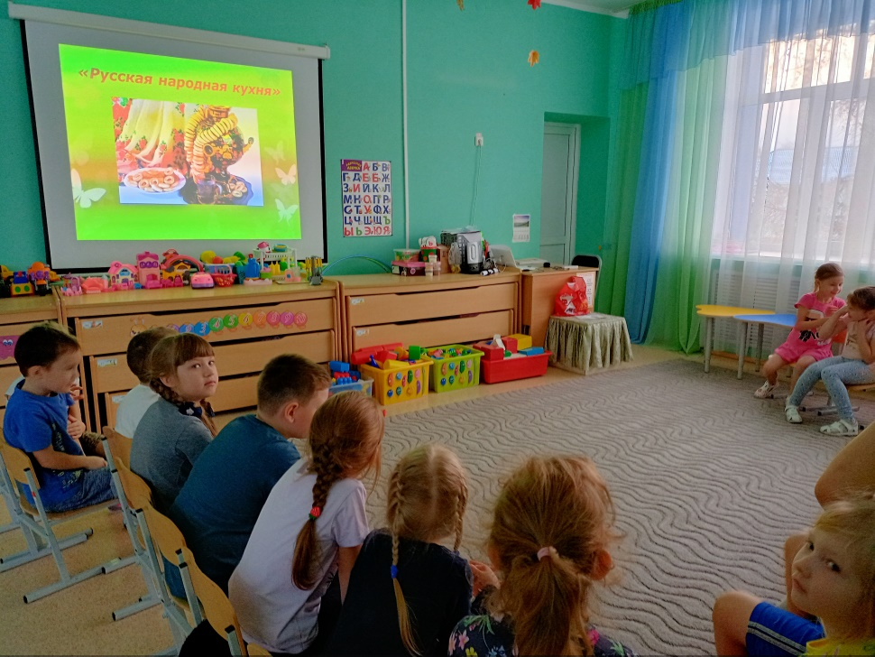

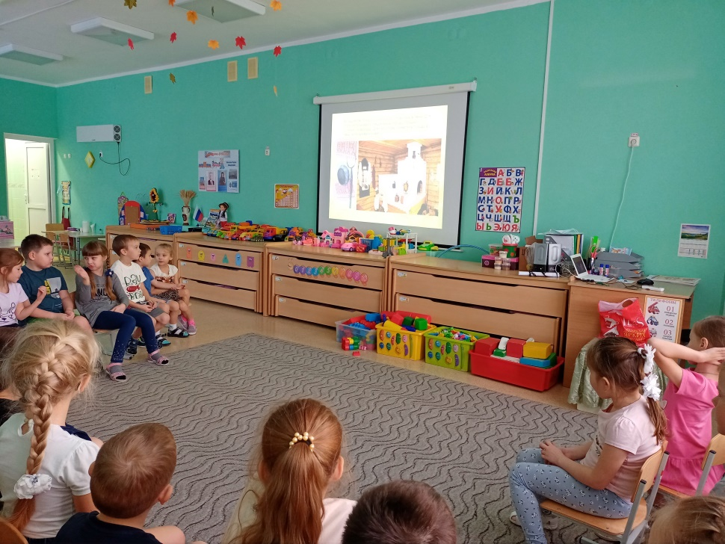
Ходили на экскурсию в Заводоуковский краеведческий музей

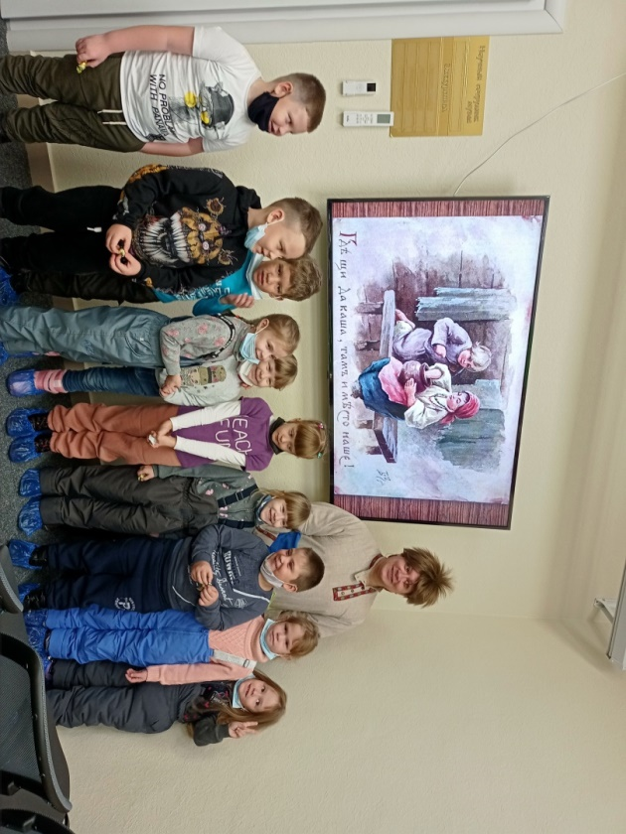
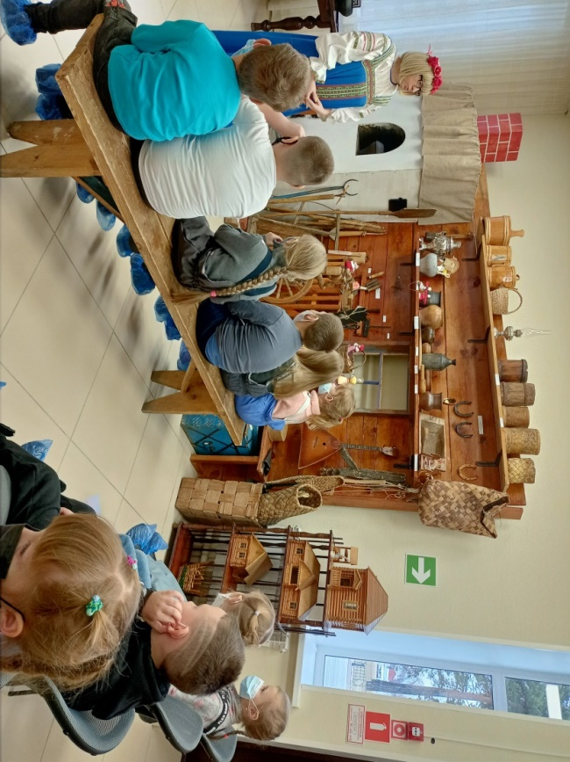
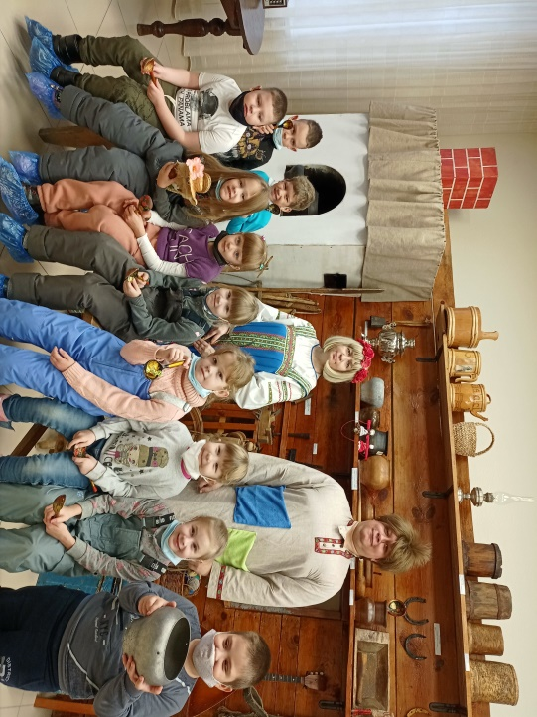

В музее посмотрели, как люди жили раньше, на чём готовили пищу, из какой посуды ели

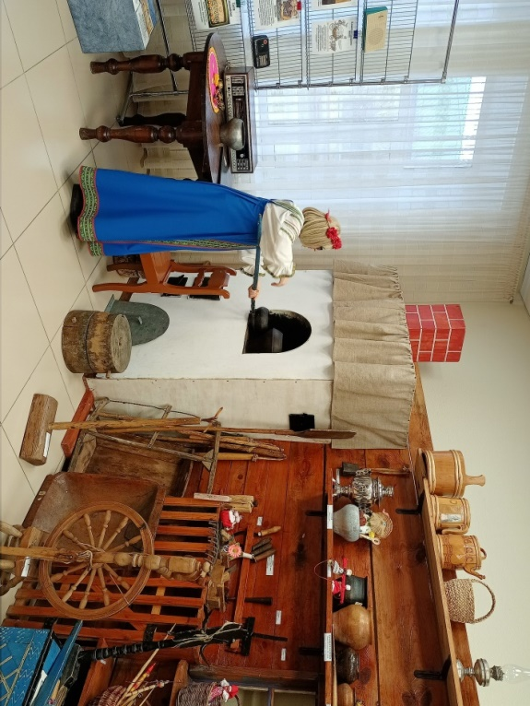 | Хозяйка должна была накормить семью сытной едой, чтобы у работников били силы на тяжелый крестьянский труд. Главной помощницей хозяйки была русская печь. В печке варили похлебку, суп, картофель, парили репу. Любили капусту, из нее варили щи. Пекли пироги с капустой, с репой, ягодами, творогом. И очень часто варили кашу.

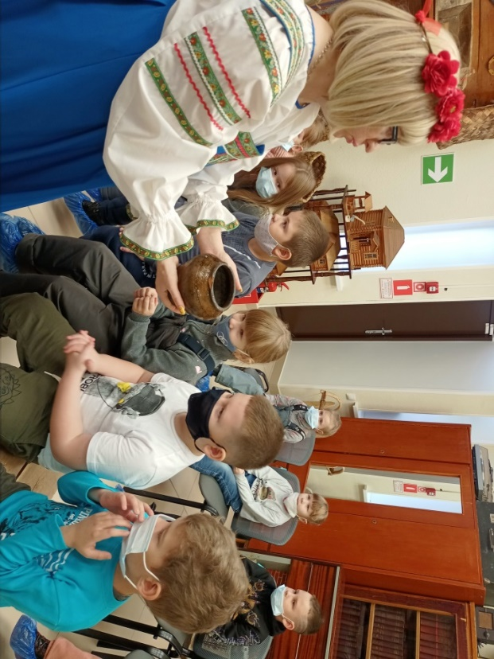
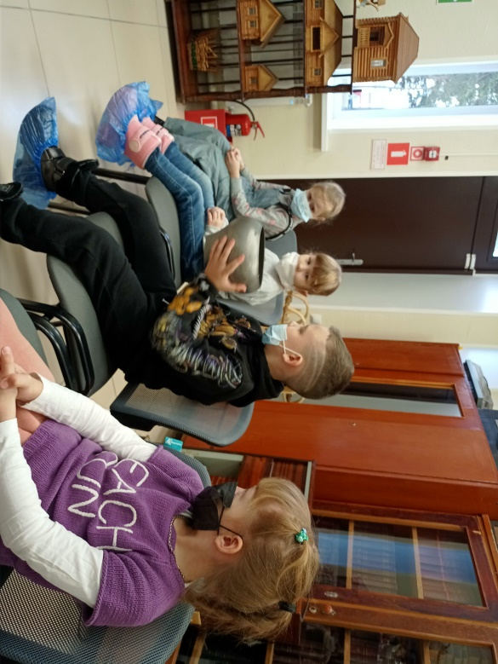
Старшая медицинская сестра рассказала нам о пользе еды,
о правильном питании и о минусах современного фаст - фуда

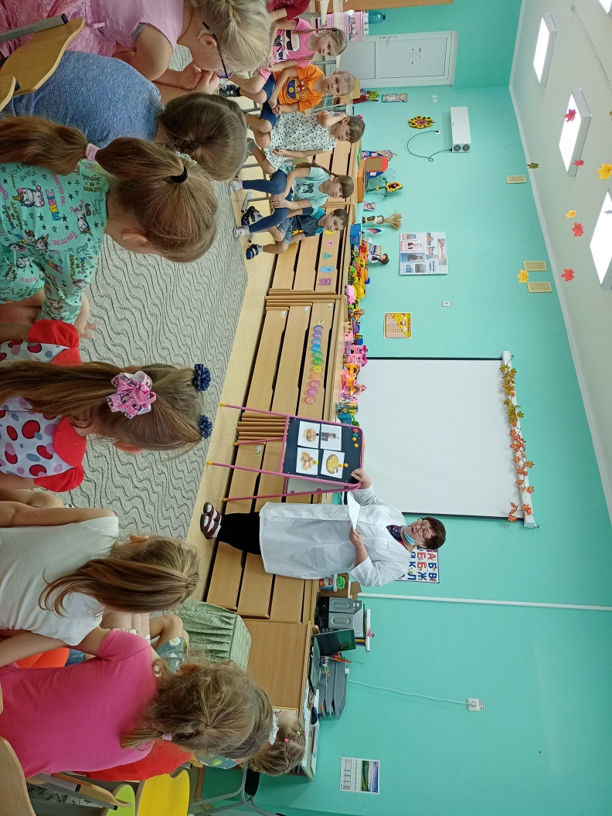

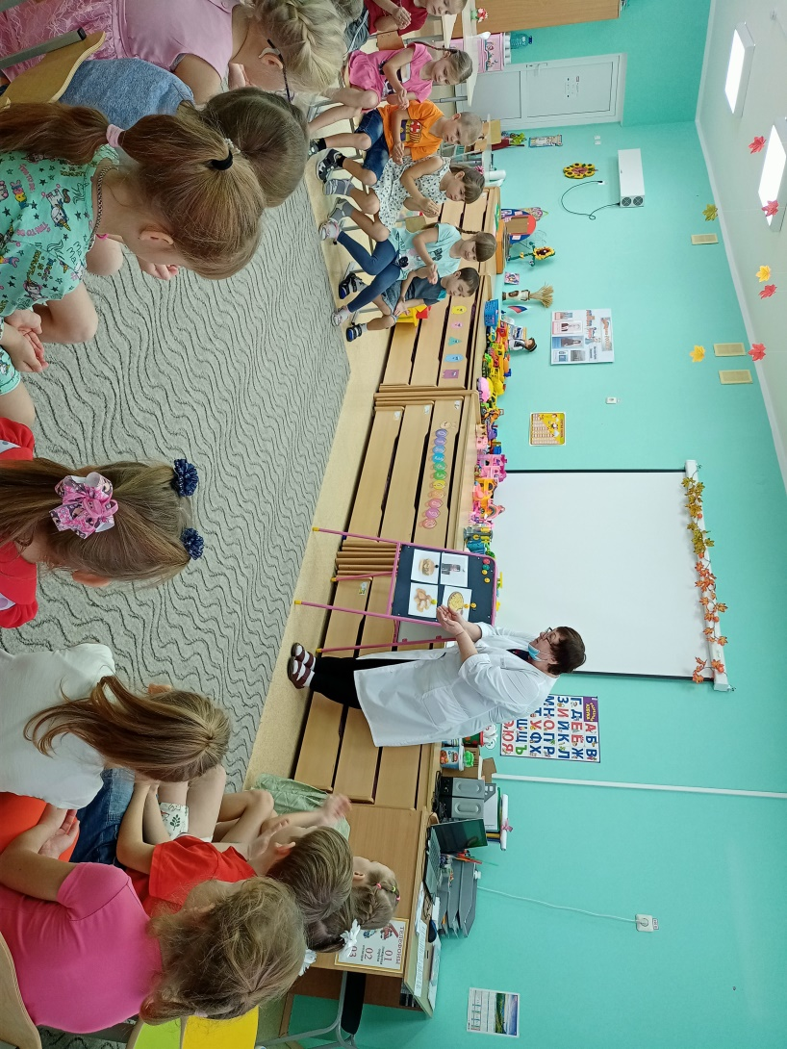

В группе мы провели эксперименты
«Вкусно, не всегда полезно!»

Эксперимент №1 - Взаимодействие кока – колы с ржавчиной и налётом на металлических предметах.

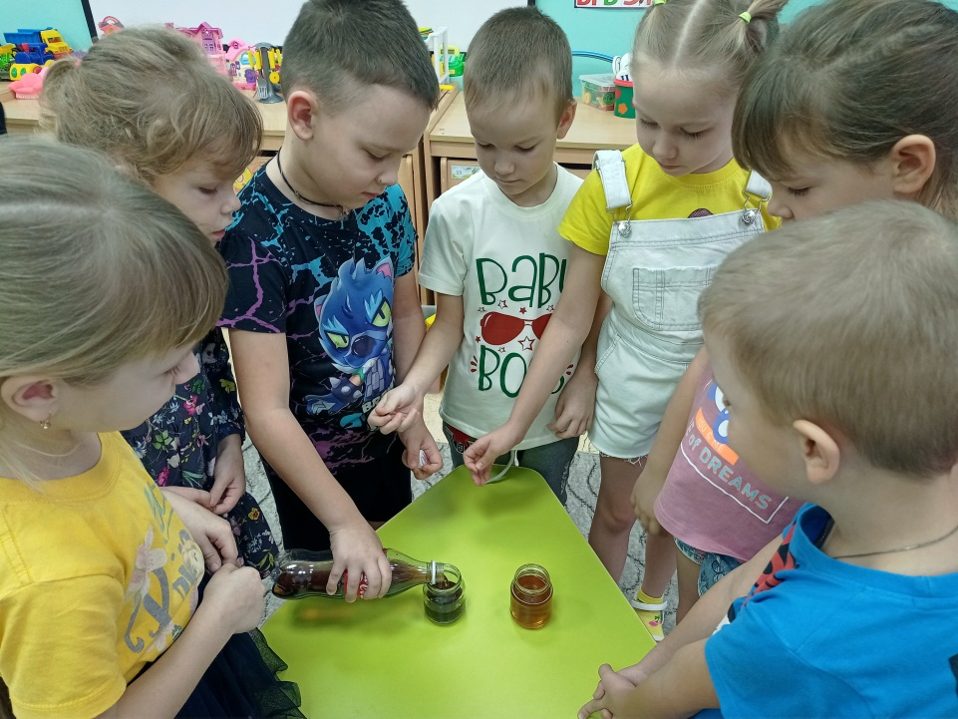
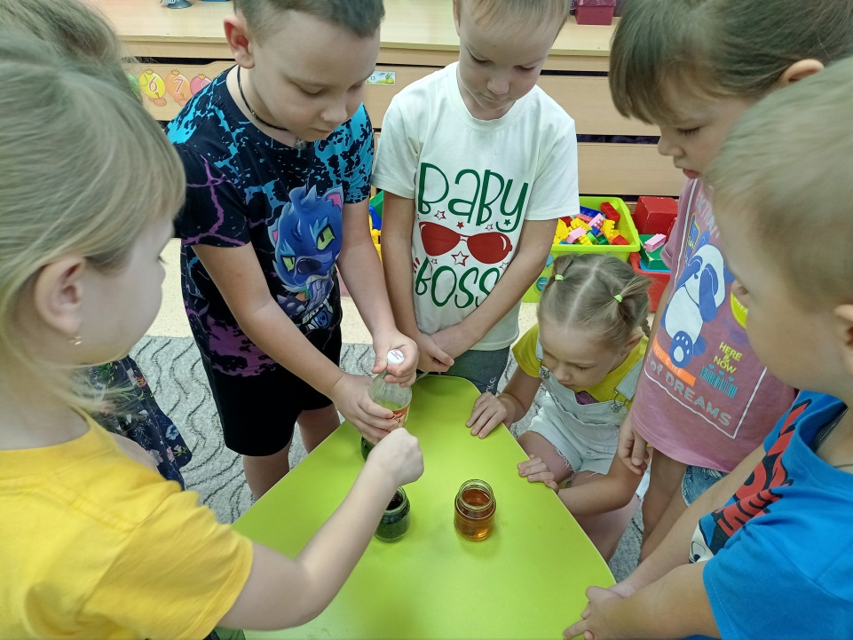

Вывод: Если Кока-кола с легкостью удаляет ржавчину, то она может разъедать стенки нашего желудка.
Эксперимент №2 – Достоверность информации о чипсах.

Мы положили большой чипс на лист бумаги и согнули его пополам, чипс внутри листа раздавили и посмотрели. Бумага покрылась жирными пятнами с желтым оттенком.

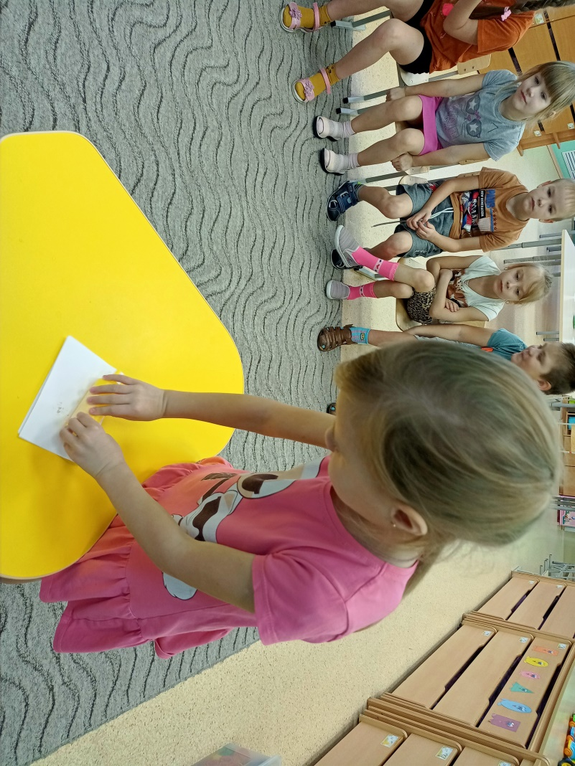
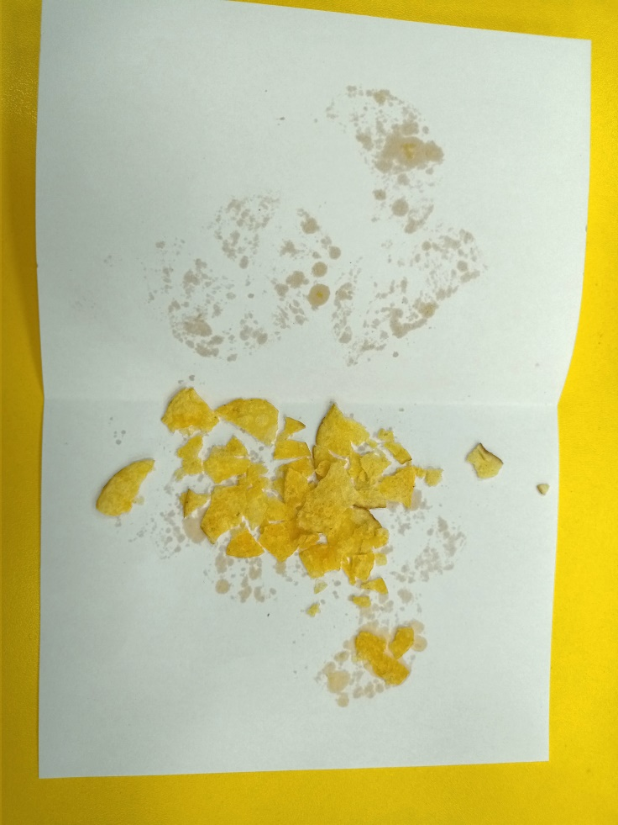

Вывод: Чипсы содержат большое количество жиров. А желтый цвет обозначает присутствие в продукте красителей.

Эксперимент №3 – Достоверность информации о чипсах и кириешках.

Чипсы и кириешки залили водой. Через несколько минут попробовали воду, она была соленой. Это говорит о том, что в чипсах содержится большое количество соли.

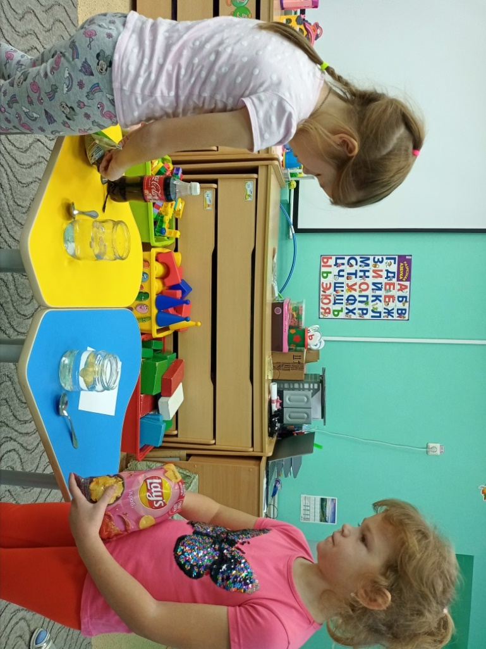
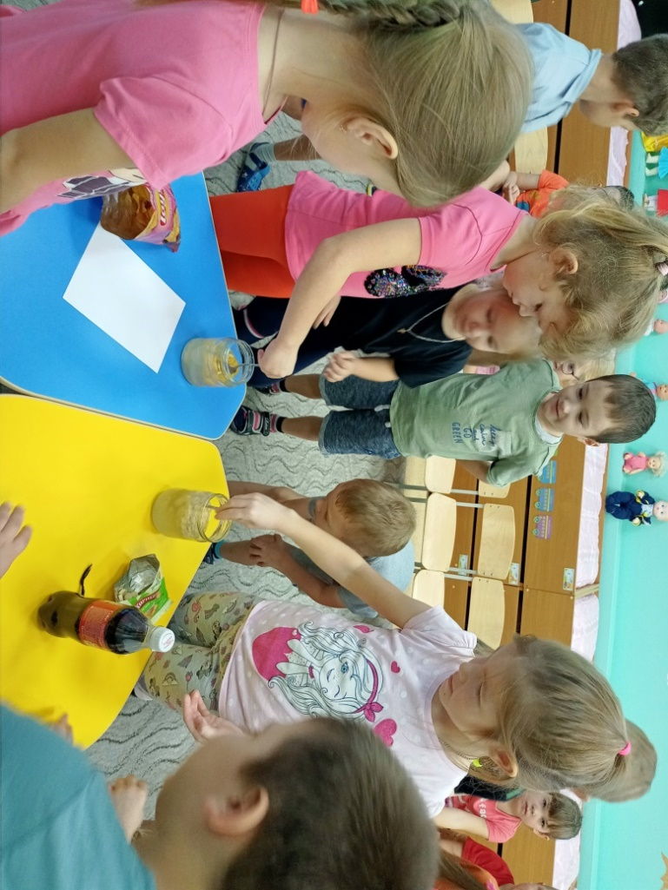

Вывод: Большое количество соли в чипсах и кириешках вредно для здоровья.
Вырезая из журналов разные картинки продуктов питания, составили коллаж «Прошлое и настоящее русской кухни»

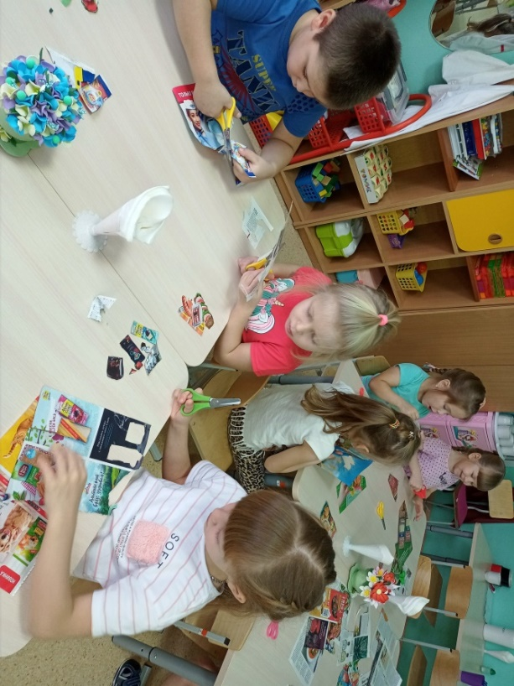
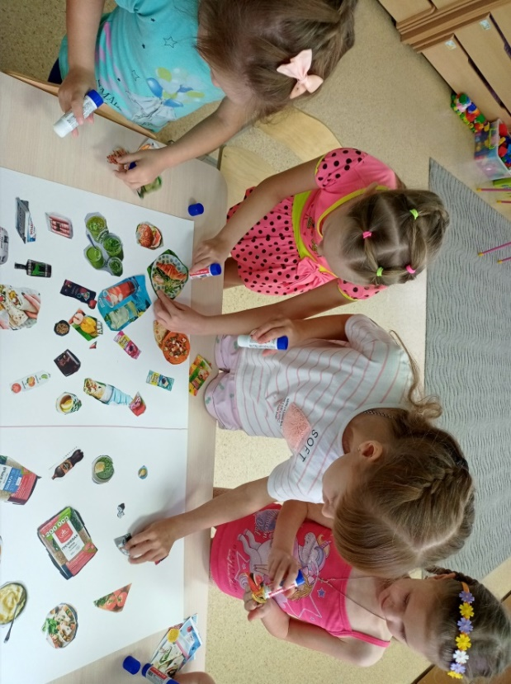
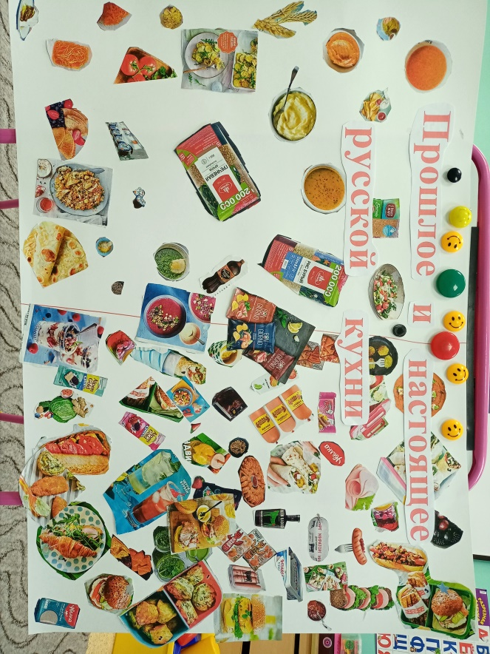
Оформили фотогазету «Моя каша самая вкусная!»

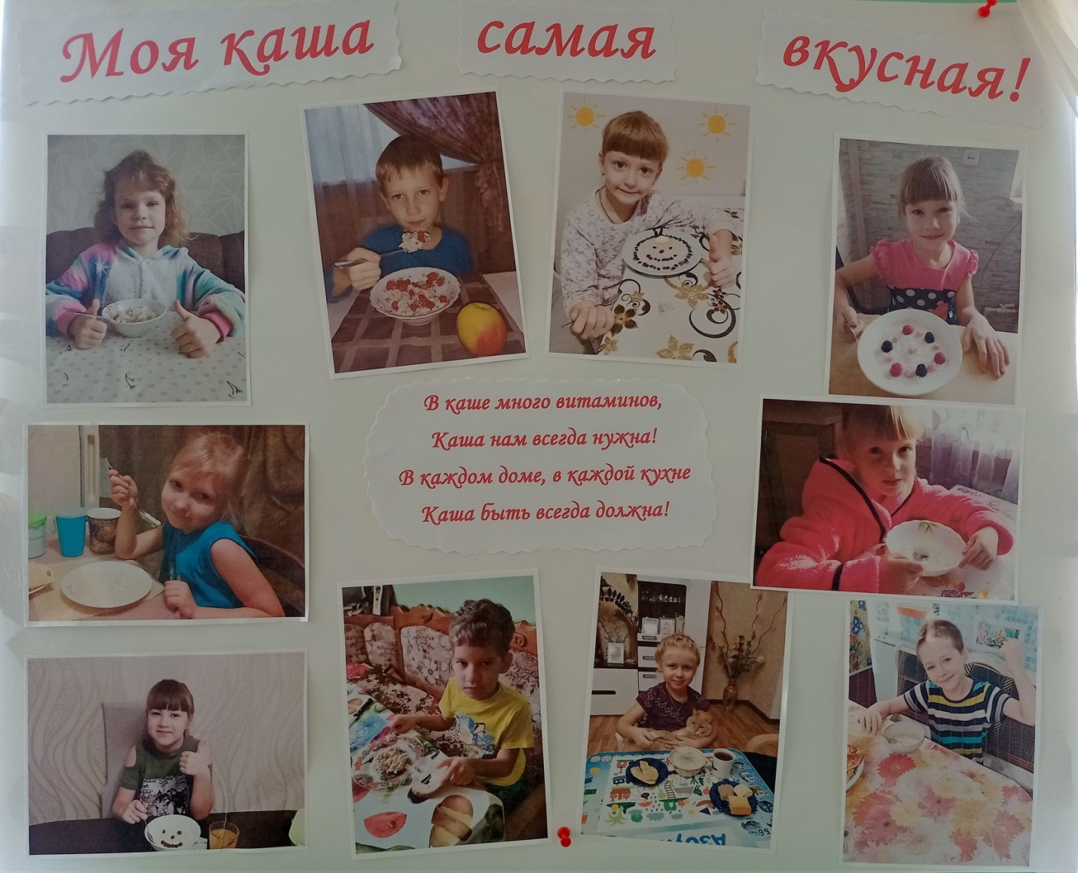

Каша - одно из самых популярных блюд в русской кухне - простое в приготовлении, вкусное и питательное. Это идеальный завтрак для всей семьи.
Каши обладают многими полезными свойствами. Одним из главных считается то, что они очень питательные. Каши насыщают наш организм нужной энергией, и мы долгое время не ощущаем чувства голода.
Кашу полезно есть на завтрак, чтобы насытить организм полезными веществами и получить хороший заряд бодрости на целый день.

Самостоятельно готовили морс «Ягодные фантазии»

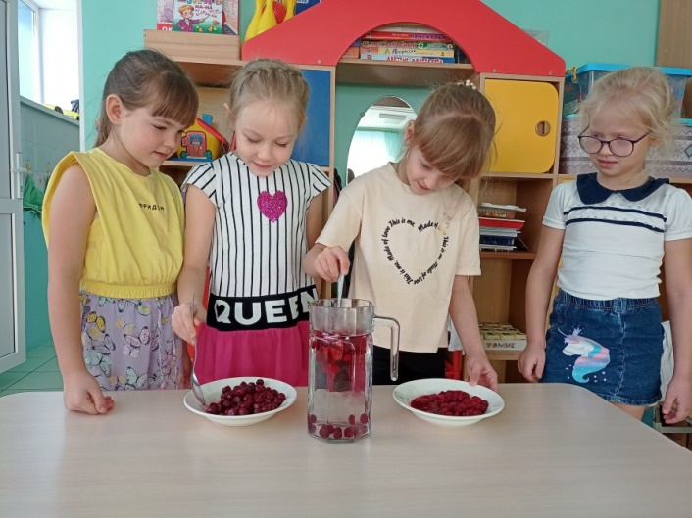

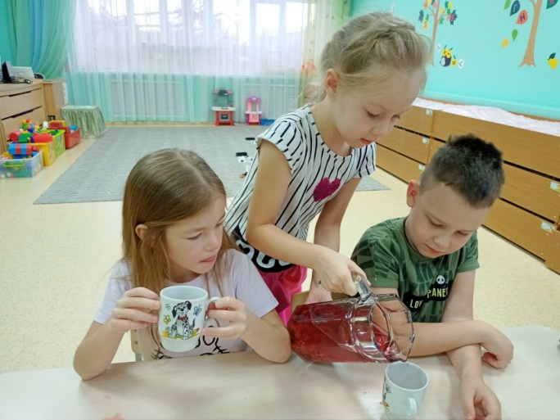
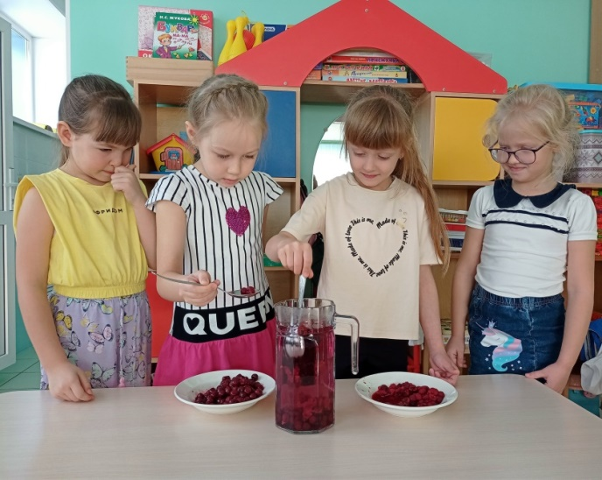

Морс относится к старинным напиткам, которые готовили на Руси. Название напитка произошло от слова «мурса», что в переводе означало «вода с мёдом».
Для его приготовления на Руси использовались в основном лесные ягоды.

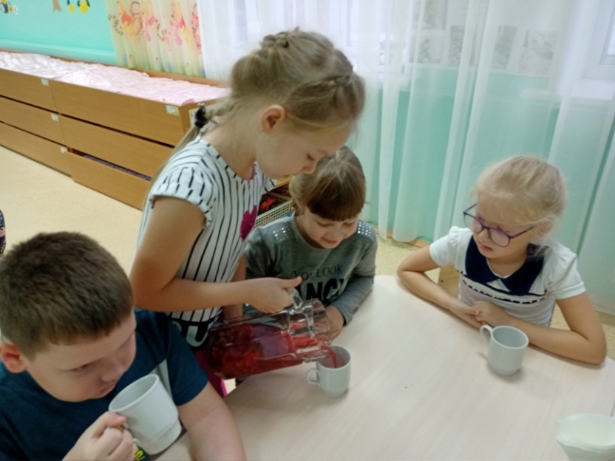

Организовали небольшую выставку книг

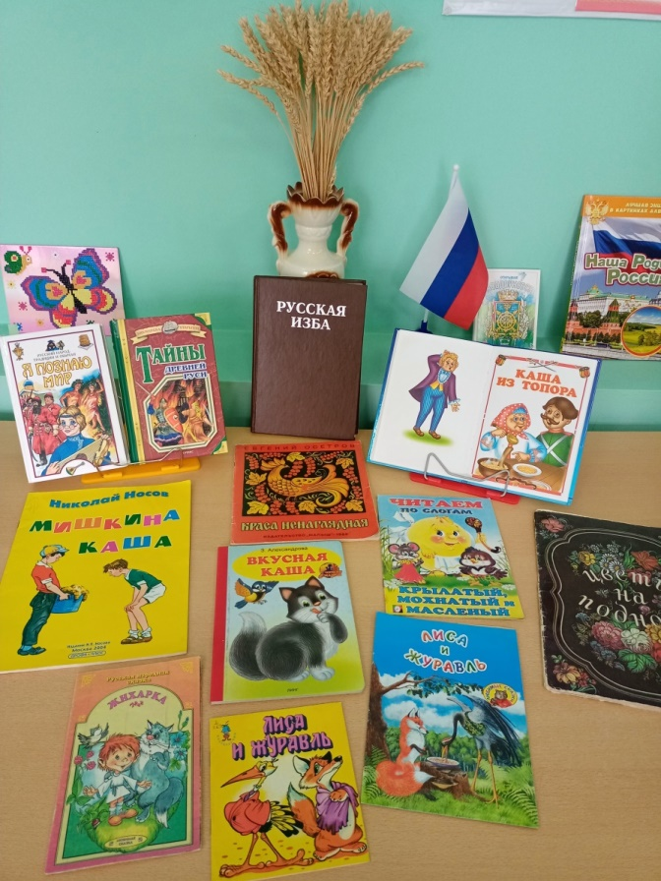

Каждый день мы с детьми читали книги, которые были размещены у нас на выставке. Так же дети с удовольствием самостоятельно читали и рассматривали яркие, красочные иллюстрации в книгах.

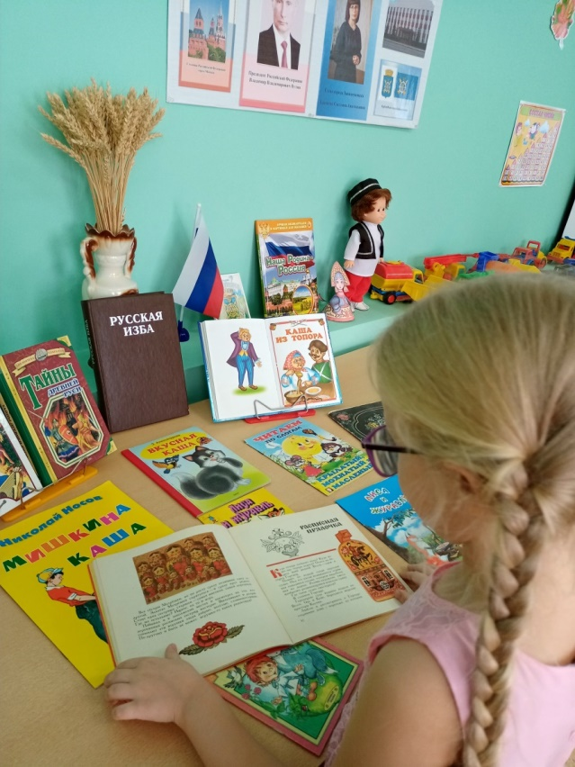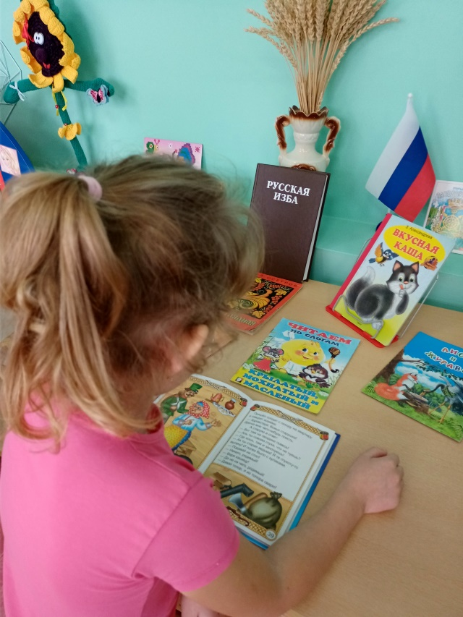
Играли в различные дидактические, интерактивные игры

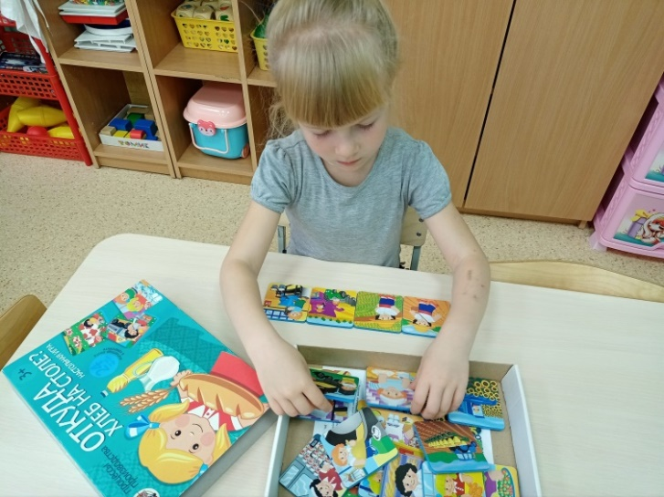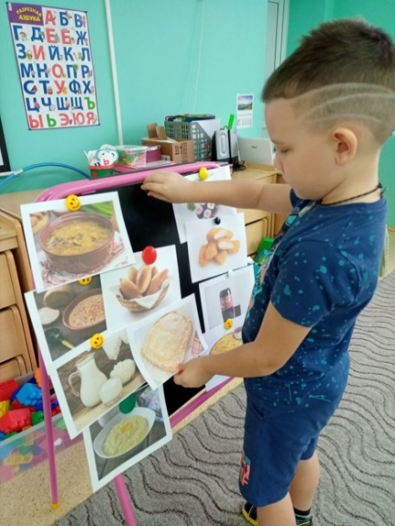
Дидактическая игра «Откуда хлеб на столе?» Дидактическая игра «Полезно – вредно»

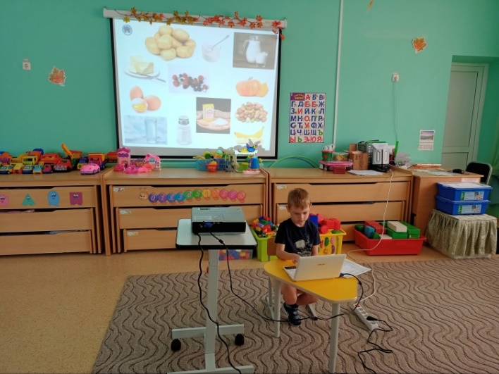
Интерактивная игра «Кашевары»

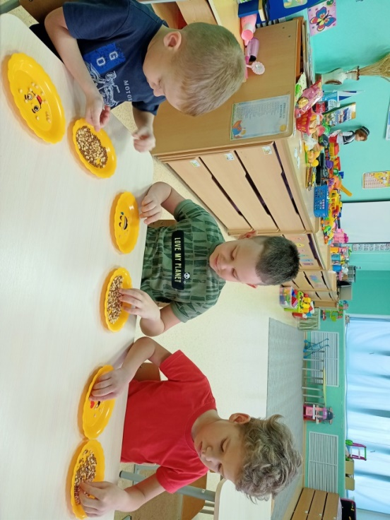
Игровое задание «Разбери крупу»

Играли в сюжетно – ролевую игру «В магазин за продуктами»

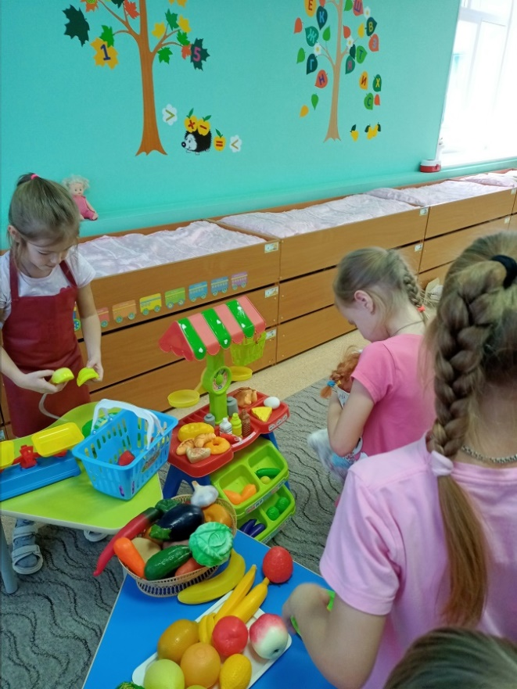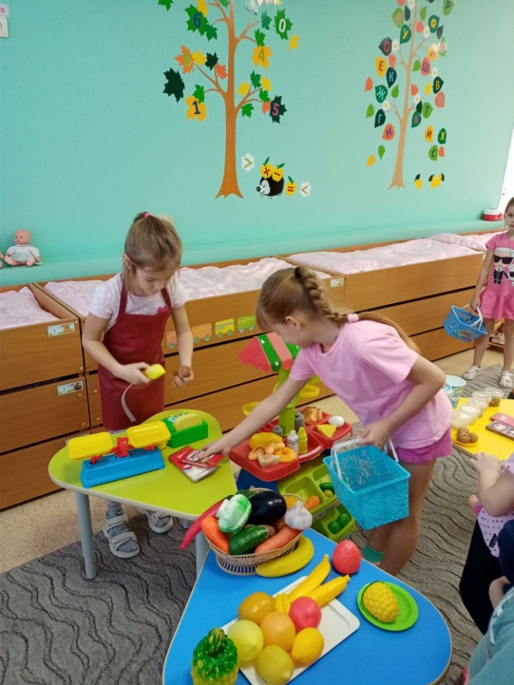
Дети покупали в магазине продукты и объясняли свой выбор, для чего купили именно этот продукт. Что из него можно приготовить. Полезен он или вреден. В чём его польза или вред.

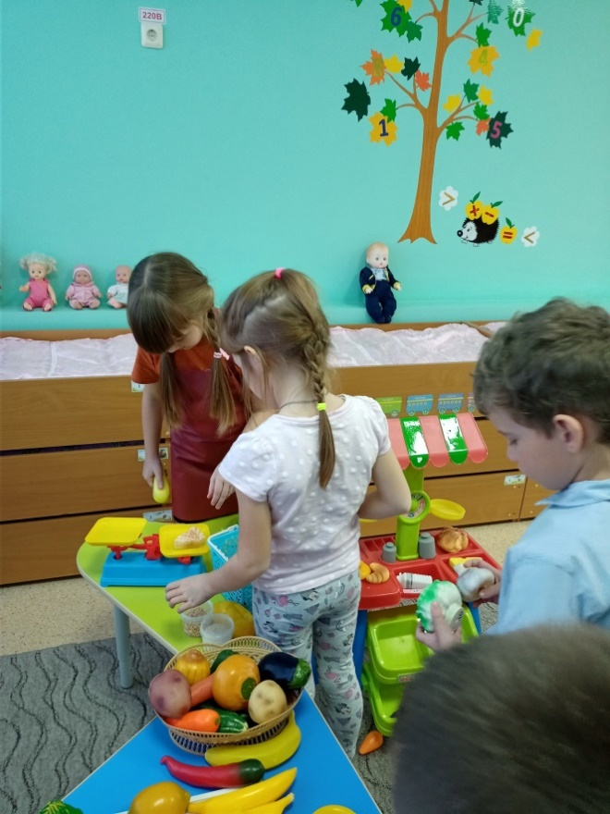
Рисовали, раскрашивали и лепили

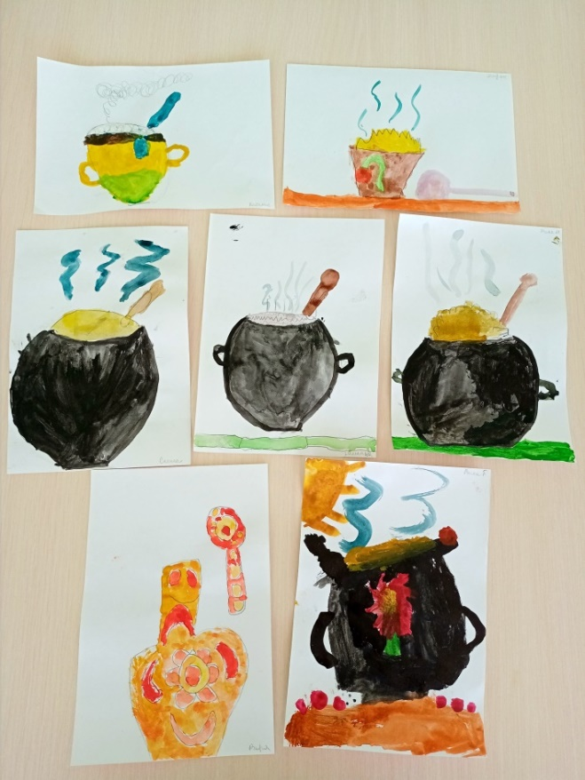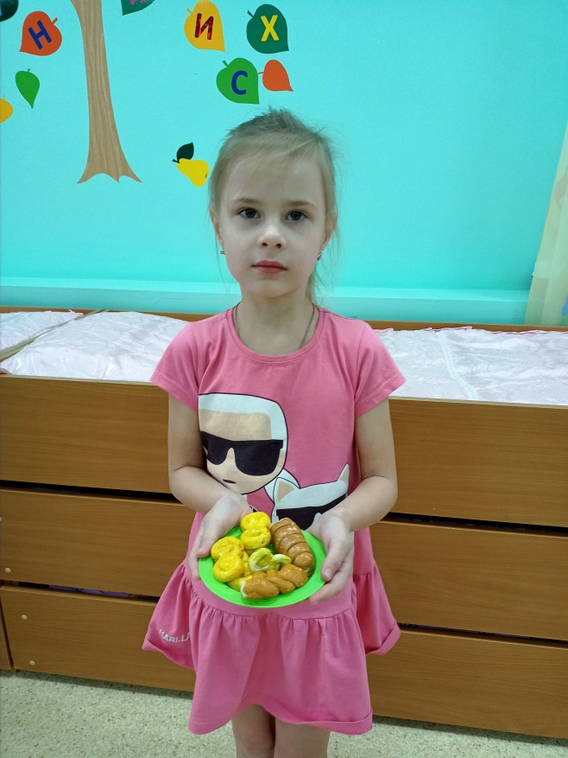

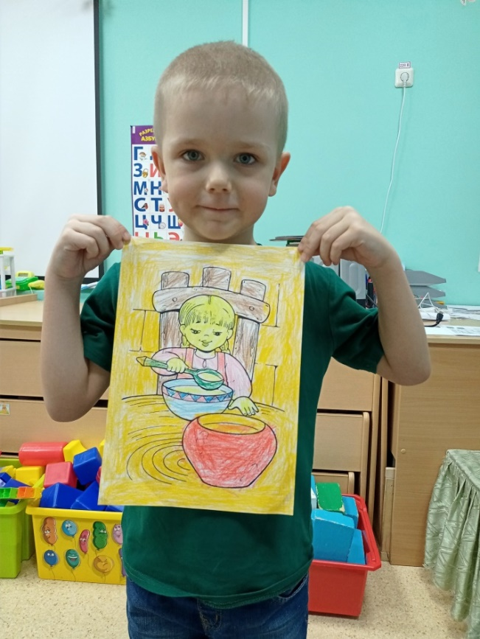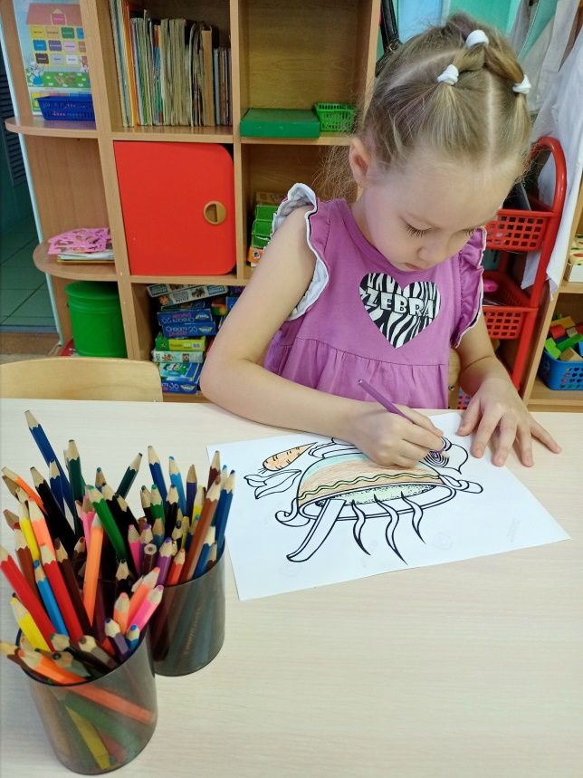

Вместе с родителями участвовали в выставке творческих работ

«Чудо – овощи»  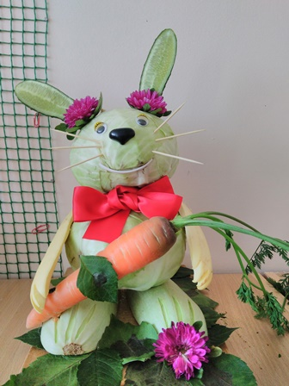  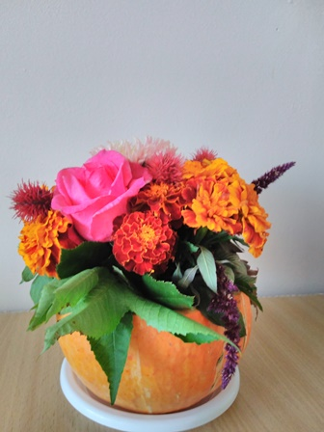  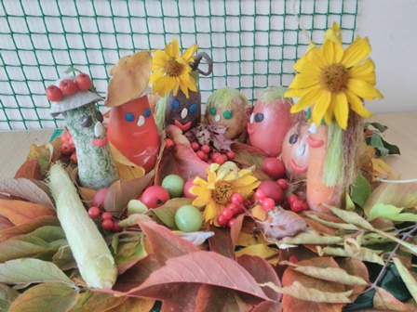 | «Крупяные чудеса»  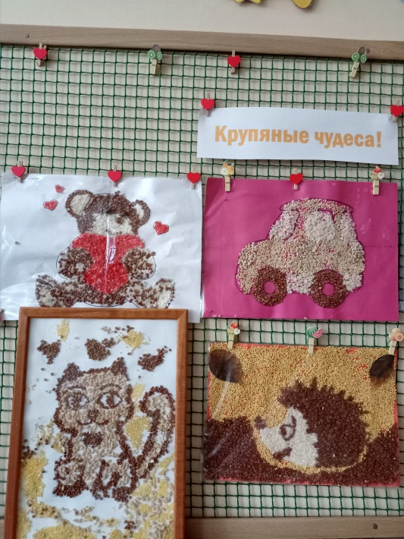  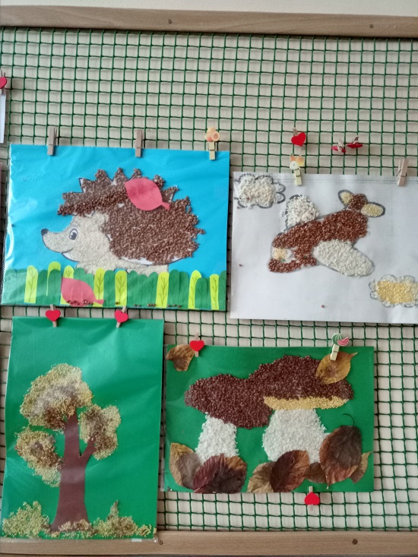
Дома вместе с мамой, бабушкой готовили щи, квасили капусту
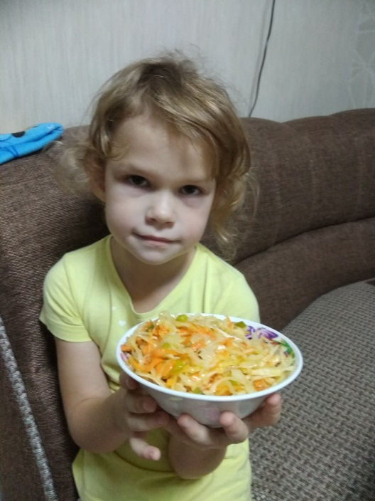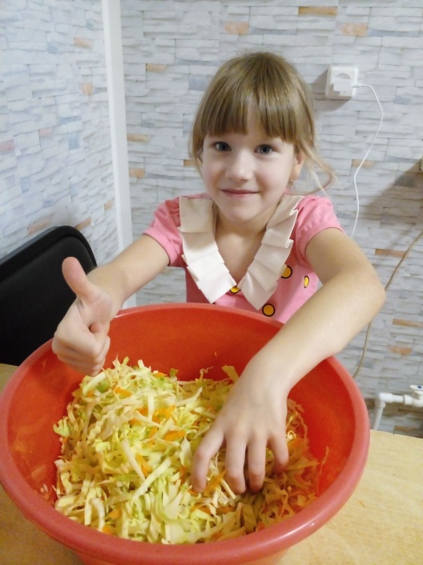
Квашеная капуста – очень популярный продукт в нашей стране. Она употребляется как в качестве самостоятельного блюда, так и входит в состав многих кулинарных рецептов. Очень вкусные щи с квашеной капустой! Она богата витаминами и минералами, что делает ее ценным и полезным продуктом питания. Кроме этого, она обладает некоторыми лечебными свойствами, что способствует укреплению здоровья человека.
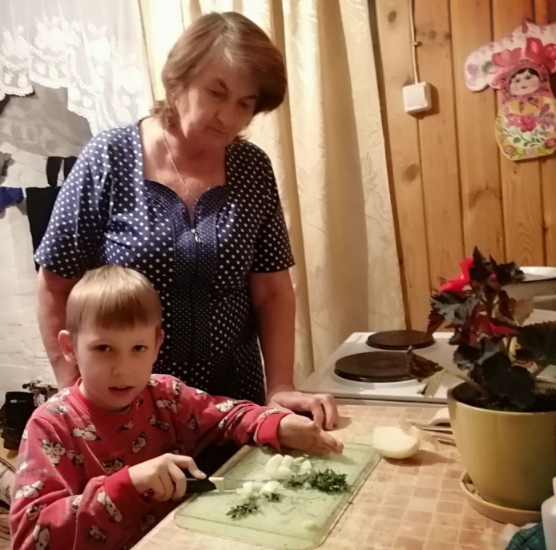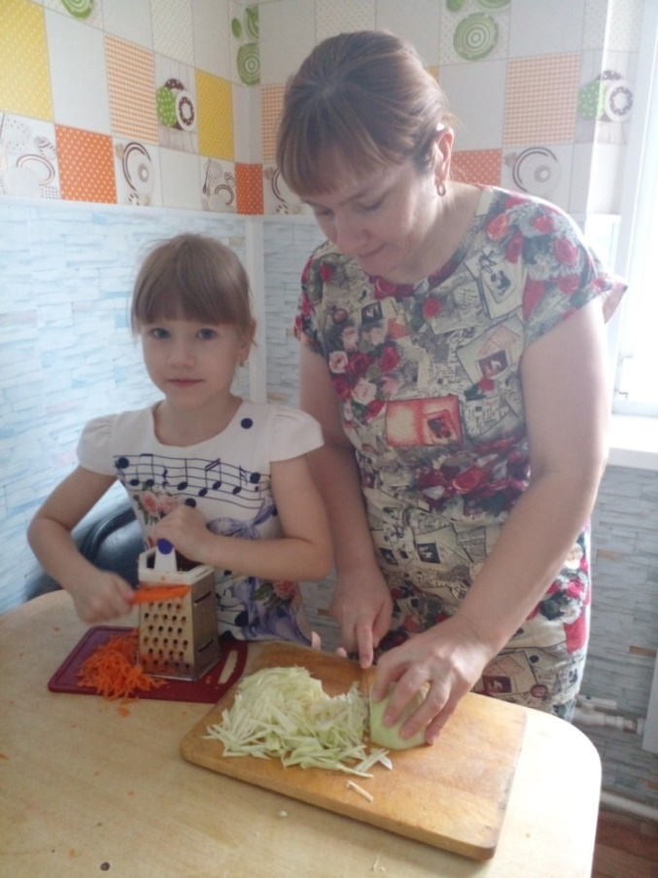
Участвовали в музыкальном развлечении «Горница», посвященном празднику урожая «Хлеб – всему голова»
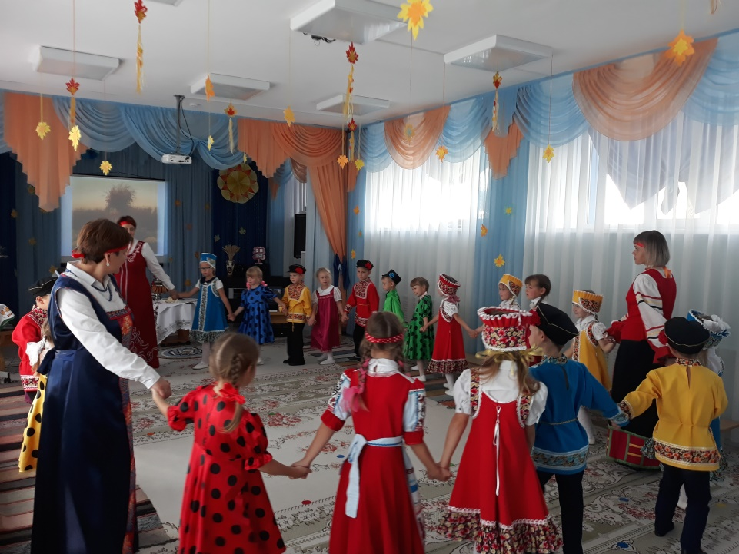
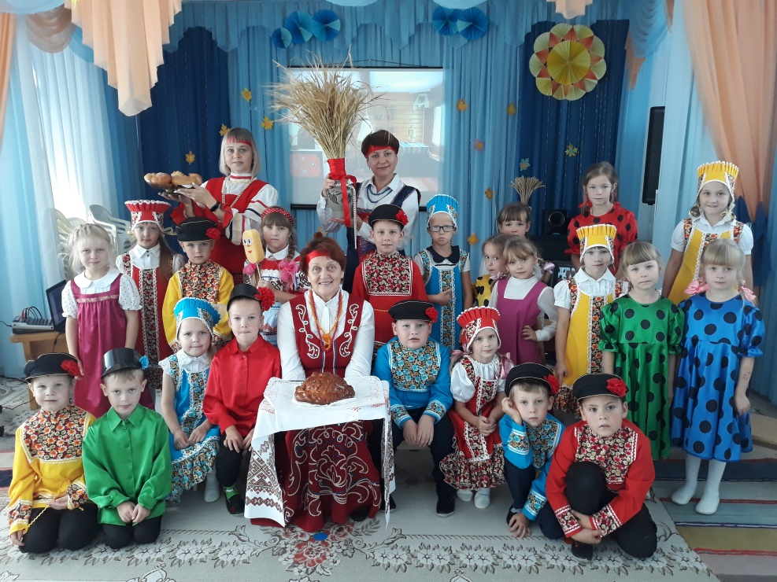
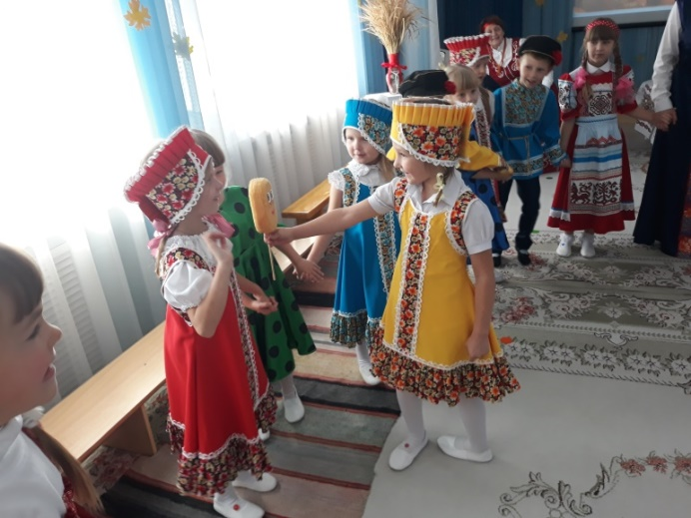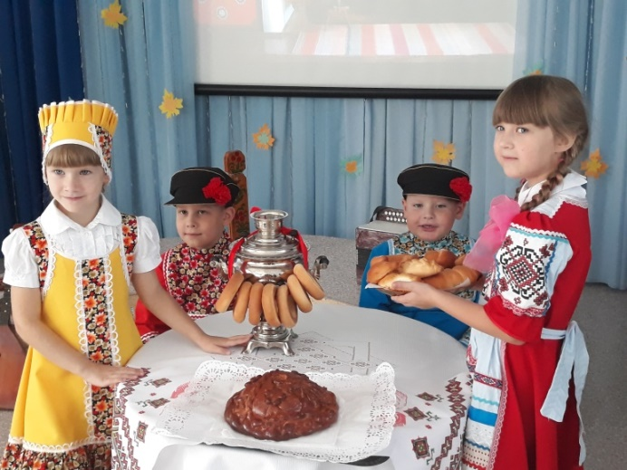
Мы выяснили, какие блюда русской кухни готовили раньше. И самые интересные рецепты мы поместили в нашу книгу «Забытые рецепты русской кухни»
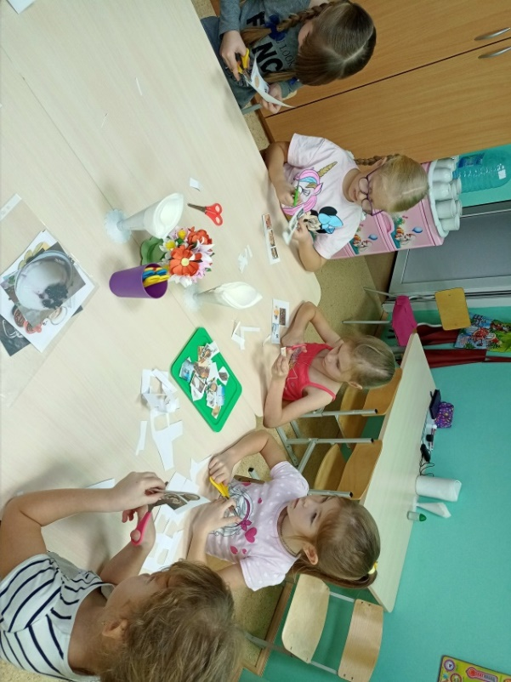
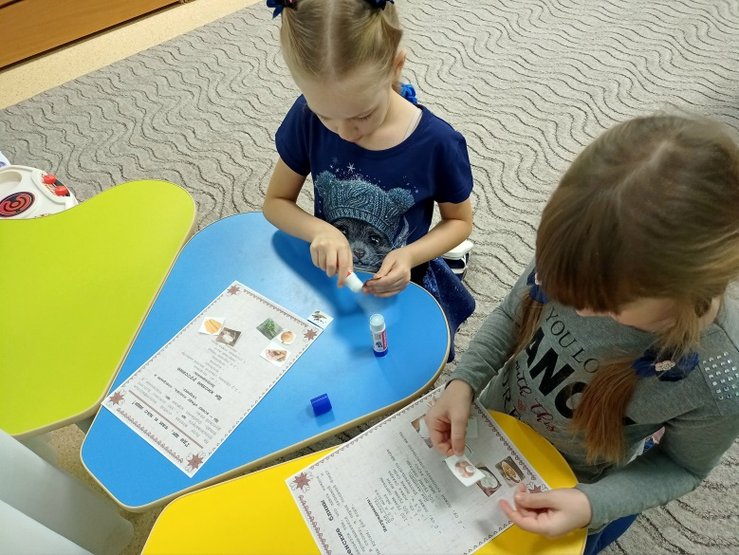
Работа над изготовлением книги.
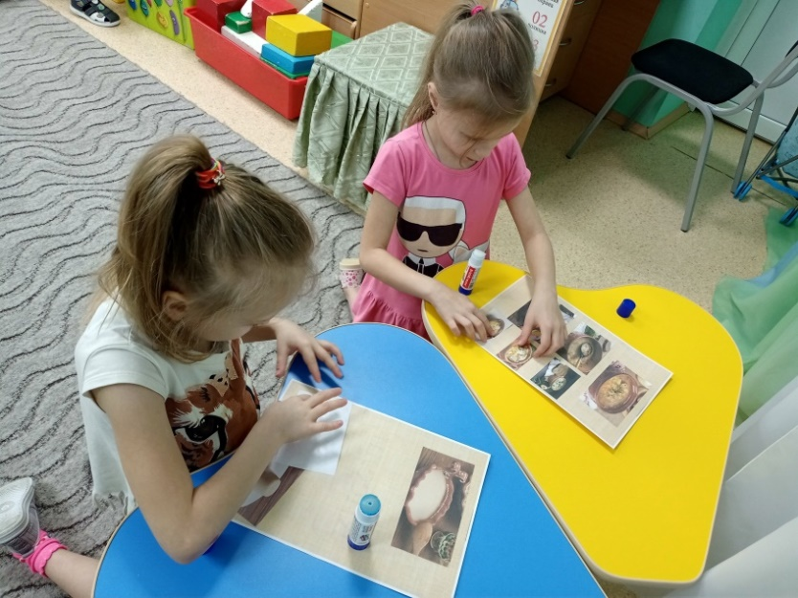
Наша книга
«Забытые рецепты русской кухни»
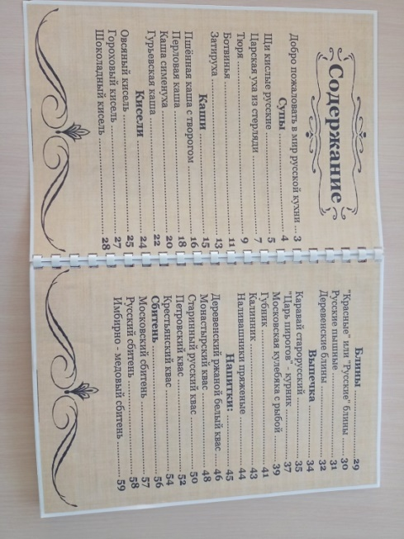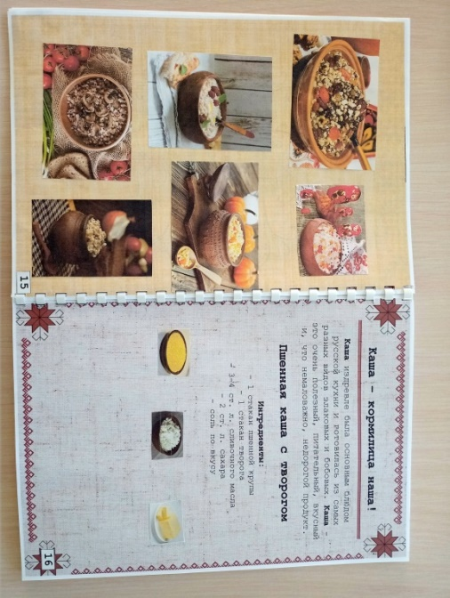
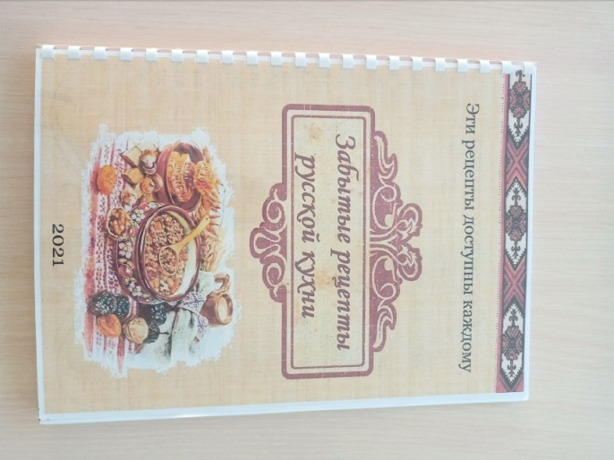
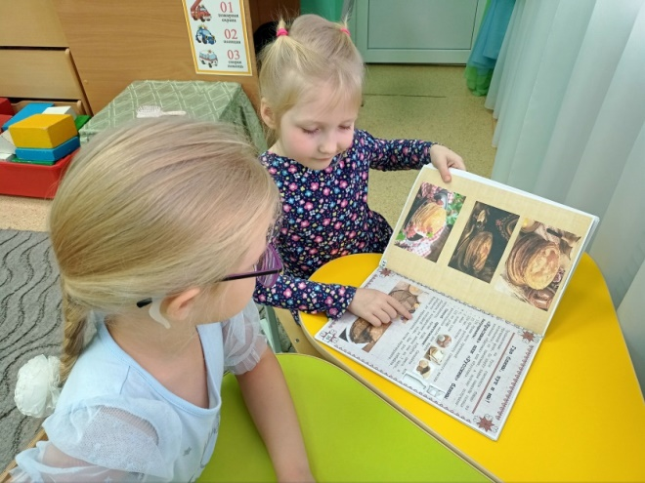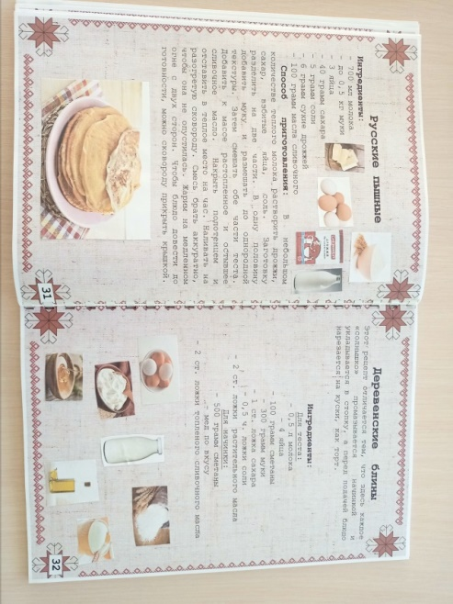
Книга получилась яркая и красочная. Ребята с удовольствием и большим интересом рассматривают её, благодаря картинкам, детям понятно, что за блюдо и какие нужны для его приготовления продукты.
Идеальное питание здорового человека – это домашняя пища, которая основывается на рецептах, передаваемых из поколения в поколение, на семейных традициях.

Многие кулинарные обычаи и традиции нашей страны основываются на правилах рационального питания и способствуют сохранению здоровья.

Традиционные блюда русской кухни – полезны и вкусны. Их следует включать в свой рацион.

Питайтесь правильно и будьте здоровы!

https://disk.yandex.ru/i/nUY3rNAugECTTg
Ссылка на видео ролик по защите проекта

